Temperatura y densidad de los líquidos

Objetivo
Se determinará la densidad del agua y del glicerol en función de la temperatura, usando una balanza de Mohr. Se comprobará experimentalmente el comportamiento anómalo del agua.

Fundamento teórico
Las sustancias existen en fases diferentes. En condiciones de presión y temperatura dadas, cada sustancia aparece en una fase determinada pero, al cambiar las condiciones, puede cambiar la fase de una determinada sustancia. Los enlaces moleculares más fuertes se dan en los sólidos, y los más débiles en los gases. Una razón para este comportamiento es que, en el primer caso, las moléculas están muy próximas unas de otras, en tanto que en los gases las separan grandes distancias.
Las moléculas de un sólido se arreglan en un patrón tridimensional (en forma de red) que se repite por todo el sólido. Debido a las pequeñas distancias intermoleculares, las fuerzas de atracción entre las moléculas son grandes y las mantienen en posiciones más o menos fijas dentro del sólido. Las fuerzas de atracción originan fuerzas de repulsión a medida que la distancia intermolecular se acerca a cero, evitando así que las moléculas se apilen unas sobre otras. Aunque las moléculas en un sólido no sufren traslaciones respecto a algún punto fijo, oscilan respecto a su posición de equilibrio. La velocidad de las moléculas durante estas oscilaciones depende de la temperatura. Cuando ésta es suficientemente elevada, la velocidad de las moléculas alcanza un punto donde las fuerzas intermoleculares se superan y grupos de moléculas escapan. éste es el principio del proceso de fusión.
El espaciamiento molecular en la fase líquida es parecido al de la fase sólida, excepto en que las moléculas ya no mantienen posiciones fijas entre sí. En un líquido, grupos de moléculas flotan unos en torno a otros; sin embargo, las moléculas tienen una estructura ordenada dentro de cada grupo y mantienen las posiciones originales unas respecto de otras. Esto significa que, en los líquidos, sólo existen pequeñas regiones con un arreglo tridimensional, pero no hay arreglos a nivel global o de orden macroscópico. Las distancias entre las moléculas de los líquidos experimentan un ligero incremento cuando un sólido se vuelve líquido (sin embargo, el agua es una rara excepción). Finalmente, en los gases, las moléculas están bastante apartadas unas de otras, y no existe orden molecular.
La densidad de los líquidos generalmente disminuye cuando la temperatura crece. El coeficiente de dilatación del volumen de un líquido a presión $P$ constante se define como
$$α=\frac{1}{V}{\left(\frac{∂V}{∂T}\right)}_{P}. \text{(10.1)}$$
Dado que la masa se conserva, se tiene que, de la relación entre el volumen $V$ y la densidad $ρ$ de una sustancia,
$$V=\frac{m}{ρ}, \text{(10.2)}$$
se llega, derivando, a
$$dV=\frac{−m}{ρ^{2}}dρ, \text{(10.3)}$$
de modo que
$$α=−\frac{ρ}{m}\frac{m}{ρ^{2}}{\left(\frac{∂ρ}{∂T}\right)}_{P}=−\frac{1}{ρ}{\left(\frac{∂ρ}{∂T}\right)}_{P}. \text{(10.4)}$$
En muchos líquidos, como es el caso del glicerol, el coeficiente de dilatación apenas varía con la temperatura. Para estos casos, se puede tomar $α$ constante e integrar la ecuación 10.4 entre el estado inicial $\left(T_{0},ρ_{0}\right)$ y el estado final $\left(T,ρ\right)$, obteniéndose
$$ρ=ρ_{0}exp\left[−α\left(T−T_{0}\right)\right], \text{(10.5)}$$
que, si $α\left(T−T_{0}\right)$ no es demasiado grande, como en el caso del glicerol, se puede aproximar la exponencial por los primeros términos de su desarrollo de Taylor, para llegar a
$$ρ=ρ_{0}\left[1−α\left(T−T_{0}\right)\right]. \text{(10.6)}$$

Montaje Experimental
El montaje experimental es el de la figura 10.1. El líquido a estudiar se pone en un acuario de vidrio, de modo que su temperatura se ajusta a la del baño de agua. La bomba circulatoria del termostato asegura un rápido equilibrio térmico. La temperatura deseada se selecciona en el termostato, y se mantiene constante a través de un controlador.
La densidad del líquido se mide por el método de flotación, usando la balanza de Mohr. Este dispositivo es extremadamente frágil, y debe usarse con mucho cuidado.
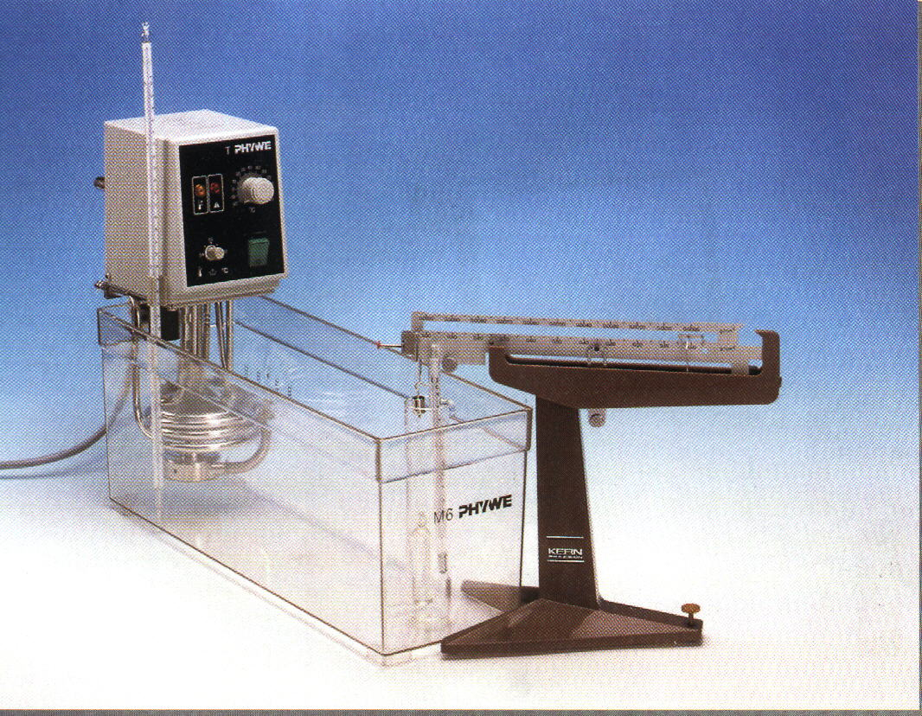
Figura 10.1: Montaje experimental.

Resultados
- Por medio de la balanza de Mohr, medir la densidad del glicerol $ρ_{g}$ y del agua $ρ_{a}$ para varios valores de la temperatura, desde $20 ​^{∘}C$ hasta $50 ​^{∘}C$, en pasos de $5 ​^{∘}C$. Tomar nota también de los respectivos errores de medida.
$T\left(±ϵ_{T}\right)$ | $ρ_{g}\left(±ϵ_{ρ_{g}}\right)$

$T\left(±ϵ_{T}\right)$ | $ρ_{a}\left(±ϵ_{ρ_{a}}\right)$
- Representar gráficamente la densidad del glicerol en función de la temperatura. Calcular el coeficiente de correlación lineal $r$, la pendiente $a$, la ordenada en el origen $b$, y trazar la recta de mínimos cuadrados $ρ_{g}=aT+b$ sobre la representación anterior.
$$r= a\left(±ϵ_{a}\right)= b\left(±ϵ_{b}\right)=$$
- Por medio de estos valores, y usando la ecuación 10.6, calcular el coeficiente de dilatación del glicerol.
$$α_{g}\left(±ϵ_{α_{g}}\right)=$$
- Para cada valor de la temperatura en la tabla del primer punto de estos Resultados, calcular el coeficiente de dilatación del agua $α_{a}$ por medio de la ecuación 10.4, esto es, tomando
$$α_{a}\left(T\right)=−\frac{1}{ρ_{a}}\frac{Δρ_{a}}{ΔT}. \text{(10.7)}$$
- Calcular también el error de $α_{a}\left(T\right)$ en cada caso.
$T\left(±ϵ_{T}\right)$ | $α_{a}\left(±ϵ_{α_{a}}\right)$
- Representar gráficamente el coeficiente de dilatación para el agua en función de la temperatura.

Cuestiones
- Según lo obtenido en el punto 2 de los resultados, ¿ se puede considerar que el coeficiente de dilatación del glicerol se mantiene constante al variar la temperatura? Utilizar el valor obtenido para el coeficiente de correlación lineal $r$ y discutir la bondad de la aproximación dada por la ecuación 10.6 para el glicerol.
- ¿ Qué gráfica se obtiene en el punto 3 de los resultados? ¿ Qué consecuencias se pueden extraer de esto para el comportamiento del coeficiente de dilatación del agua frente a la temperatura?
- Respecto a la representación gráfica anterior, ¿ en qué intervalo de temperaturas se puede considerar constante el coeficiente de dilatación del agua?

